# 《魔素》

一、 游戏核心机制

本游戏为第一人称视角射击的角色扮演类游戏。

玩法描述：

总体概述：玩家将选择一个种族（除幽魂族），扮演该种族的角色，然后加入该种族的先锋队，学习运用“魔素”并展开不同术式（人族除外），用装备武装自己，通过参与战斗，完成自由任务，和在主线任务推进的过程中不断成长，最终与其他种族一起参与阻止“世界大浩劫”的任务。

细节描述：

1）战斗系统（核心系统）

1.无“魔素”战斗系统：

针对人族设计的战斗系统。人族将使用枪械进行战斗，并且可以操控大型器械参与战斗。

①单兵作战：

可携带主武器（步枪、冲锋枪、狙击枪、机枪）、副武器（手枪）、近战武器（匕首、斧、铲）、投掷武器和爆破武器；

武器的属性有威力、射速、后坐力、适用作战环境（影响故障率）、重量、弹药；

有弹药限制，武器有后坐力和机械故障；

可以定制武器，通过加入和改良武器配件提高武器的属性。

②大型器械作战：

进入大型器械“机械守卫”进行作战，第一视角转变为守卫视角；

守卫拥有极高装甲和电磁屏障，能抵御高额物理和“魔素”攻击；

守卫拥有远程炮击和近战两种攻击手段；

可以更换和升级守卫的装备和武器，以适应不同的作战需要。

2.“魔素”战斗系统：

①元素力量

大自然的十一种元素力量——日、月、虹；冰、水；火、金；风、电；地、木。

②元素力量对应的“魔素”浓度

发动术式会消耗空气中的“魔素”，但由于“魔素”量非常大，所以同一地点的小规模战斗中，不同元素力量对应的“魔素”浓度不会发生改变，而在特殊事件中，同一地点的“魔素”浓度会发生改变；

根据玩家当前所处的“魔素”浓度，影响对应元素力量的术式的威力和吟唱时间；

玩家能感知身边“魔素”浓度。

③术式

对于每种元素力量的运用目的，分为进攻类术式、防御类术式和应用类术式；

对于每种术式，根据复杂程度分为低阶、中阶和高阶，越高阶的术式吟唱时间越长；

低阶、中阶和高阶的术式中都有基础术式，通过同阶的基础术式的组合，产生不同的效果；

基础术式——属性式（决定术式的元素种类）、形态式（决定术式的特性，如投射特性、溅射特性等）、增幅式（增加术式的效果，如多重施法、快速吟唱等）、附加式（形成特殊术式，如附着在冷兵器上等）；

基础术式是提前组合的，战斗时使用的是组合后的术式。

④冷兵器

近战武器有剑、大刀、太刀、双刀、锤、斧、长枪；

远程武器有弓、弩、镖；

不同冷兵器有不同招式，打出不同连招；

不同种族擅长的冷兵器不同，擅长的冷兵器会解锁特殊招式；

可以使用术（特殊术式）式来增幅冷兵器。

2）大地图系统

玩家进入区域，该区域是大地图，玩家在大地图范围内探索。

1.主城/部落/群落

根据玩家的种族设定，拥有自己的归属地。

①主城（国家概念）

明确的管理层级，拥有政府和各种行政部门；

拥有军事部门，对主城进行防御和对外进攻；

多建筑，有集市，店铺，铁匠，医院，居住，娱乐，交通等设施；

多贸易往来；

高人口密度。

②部落（部落概念）

有较明确的地域、名称、方言、宗教信仰和习俗；

有以氏族酋长和军事首领组成的部落议事会；

部分部落还设最高首领；

建筑密度和人口密度不大；

与自然环境融合，少外交；

③群落（群落概念）

相同时间聚集在同一区域或环境内各种生物种群的集合；

一个群落中不同种群不是杂乱无章地散布，而是有序协调的生活在一起；

群落中物种的多样性、群落的生长形式、优势种、相对丰盛度、营养结构等；

无外交。

2.野外场景

野外场景也可能遇到小团体种族；

野外场景有平原、山脉、冰原、雪地、森林、沼泽、火山、高能量态“魔素”地区等。

3）人族武器系统

【由战斗系统-无“魔素”战斗系统细化】

4）术式系统

【由战斗系统-“魔素”战斗系统细化】

二、流程图

自由任务

游戏结束

（阻止“世界大浩劫”）

开始主线任务

接待员出现

并引导新手教程

背景故事介绍

进入游戏

选择种族和自定义角色

自由探索

完成自由任务

_______________________________________________________________________________________________

三、世界设定

架空世界

一、世界的能量体系

世界魔法：高魔

能量的来源：散布在空气中对应不同元素力量的“魔素”，产生于自然界的元素现象（诸如长年烈日的地区，对应“日”的“魔素”浓度会比较高），“魔素”浓度会随使用而降低，但也会因自然的元素现象或人为活动（属于高阶的应用类术式）而补充。

能量的种类：大自然的十一种元素力量——日、月、虹；冰、水；火、金；风、电；地、木

能量的层级：对于每种元素力量的运用目的，分为进攻类术式、防御类术式和应用类术式。

对于每种术式，根据复杂程度分为低阶、中阶和高阶，越高阶的术式吟唱时间越长。

获取能量的方式：通过吟唱，消耗对应元素力量的“魔素”，展开术式，发动能力。可以使用多种元素力量的“魔素”（比如用于产生“魔素”的术式需要用到十一种元素力量）。

二、世界的智慧种族

人族——

生存环境：近水资源的平原区域，形成国家概念。

特性：个体形态为人类，高智慧，个体对于“魔素”的适应力较弱，难以感知和运用“魔素”，无法展开术式，但是对世界的法则有深透了解，善于用自然力量和知识武装自己。

能量体系：崇尚电力机械运作，通过自然级现象、自然法则和自然资源等生产电力和金属。

“巫师”族——

生存环境：高能量态“魔素”区域，形成国家概念

特性：其实是能感知并运用“魔素”的人类，自称“元素使”，那些能运用多种“魔素”的人，会自称“大元素使”。因为能使用高能量态的“魔素”，所以对“魔素”适应力甚至高过龙族。崇尚力量。

能量体系：高能量态“魔素”的使用。

龙族——

生存环境：浮空岛，接近天空，少荫蔽，形成国家概念。

特性：个体形态为龙人，有龙翼，高智慧，个体对“魔素”有很强的适应力，并且相当依赖“魔素”，性格好斗，善于使用进攻类术式。

能量体系：崇尚太阳和月亮的教义，因为高空近日，日、月、虹的“魔素”浓度很高，多使用日、月、虹的元素力量进行生产，设施可以将日、月、虹的元素力量作为能源。

海洋族——

生存环境：海洋区域，形成部落概念。

特性：个体形态为鱼人，有腮有鳍，中等智慧，个体对“魔素”概念薄弱，但可以使用“魔素”展开术式，对水的“魔素”适应力极强，甚至水术式的展开可以作为鱼人的本能而不需要吟唱。

能量体系：使用水的元素力量产生流动形成能源，也会使用地的元素力量开发海底资源，由于生存环境位于海洋，只有水、地和少量金的“魔素”，所以主要使用这三种元素力量。

冰原族——

生存环境：冰原地区，形成群落概念。

特性：个体形态为兽人，有长毛覆盖，体格强健，低智慧，对“魔素”适应力一般，可以展开低阶的冰术式和水术式，但是身体力量强大，擅长体术，拥有兽性。

能量体系：体系颇为原始，多为就地取材，捕猎生物等行为来运作。

地精族——

生存环境：内陆干旱，多矿产资源地区，形成国家概念。

特性：个体形态为侏儒，身高很矮，高智慧，对“魔素”拥有不错的适应力，性格外向，多喜欢贸易，擅长应用类术式。

能量体系：以火的元素力量作为能源，运用火和金的元素力量进行生产，多为炼金行为，生产大量设备并进行贸易，生产力发达。

幽魂族——

生存环境：遍布世界，但在无人区形成了聚集地。

特性：个体形态为能量体，个体上有智慧差异，由“魔素”和亡灵凝聚形成，高能态幽魂可以展开风和电术式，高智慧高能态幽魂则能展开高阶术式。

能量体系：能量体本身能产生能量。

森林族——

生存环境：森林，形成部落概念。

特性，个体形态为精灵，高智慧，能够与自然万物交流，非常适应地和木的元素力量，性格温和，擅长防御类术式。

能量体系：亲近大自然并接受大自然的恩惠，运用太阳的能量作为能源，追求万物自然生长。

三、世界历史

人族史——人类并不能感知到“魔素”，所以从最古代开始，人类就运用自己双手的力量，制造工具，从石器，到青铜时代、铁器时代、再到现在的电力时代。由于在电力时代之前，人类抵御外敌的能力非常有限，所以无法形成一个大规模集团，只能以小部落的形式不断迁移。迁移过程中途径地精的国家，地精帮助了人类部落，提供了各种装备和无需“魔素”的生产技术，让人类部落得以在现在的位置建立起自己的防御措施，开始了自己文明的快速发展。人类在认知到自己无法使用“魔素”后，开始研究自然法则，发现自然规律并加以运用，并进入到了现在的电力时代，并且稳固了社会，发展成了国家。在铁器时代时，人类部落在迁移过程中，一批人因遭到龙族的攻击而分散，逃入到了高能量态“魔素”区域，为了躲避幽魂的袭击，他们躲在了一个洞穴中勉强得以存活。但最后在极端环境和极端绝望的情形下，暴露在了高能量“魔素”区域的人，大部分人因饥饿或高能量态“魔素”的灼烧而死亡，而有极少部分人因此感知到了“魔素”，并且能运用高能量态“魔素”，最后走出了这片区域。因为“魔素”的影响是不可逆的，所以他们及他们的后代都传承了这样的能力，最后他们就成为了“巫师”族。

“巫师”族史——（待补充）

龙族史——（待补充）

地精族史——（待补充）

森林族史——（待补充）

世界大事件史——（待补充）

四、版图

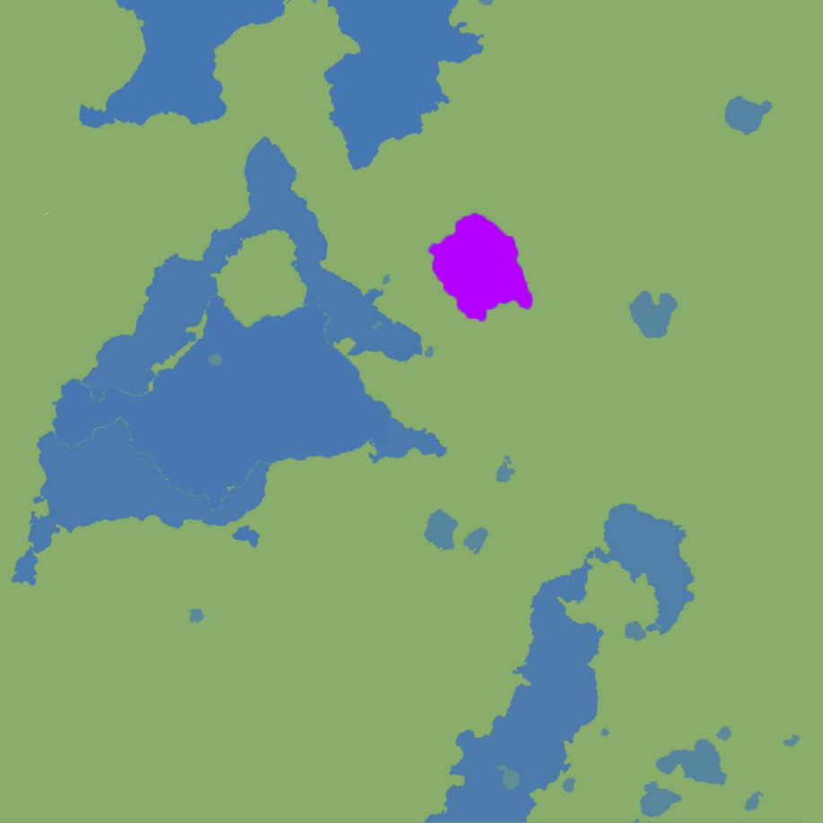

**海洋族**

**冰原族**

**森林族**

**地精族**

**火山脉**

**“魔素”区**

**“巫师”族**

**人族**

**龙族（浮空岛）**

五、资源（待补充）



六、势力范围

（待补充）

七、目的&冲突

（待补充）

八、平衡

（待补充）

_______________________________________________________________________________________________

四、故事大纲

时间：各种族势力强盛时期，该时期下每个种族都具备对抗外敌和入侵的能力

地点：本架空世界

事件：

①资源掠夺/守护本土资源

资源是一个种族生存的必备物资，种族会为了资源（土地）而进行侵略。在各个时期该事件都会发生。

侵略方：龙族 抵御方：人族、地精族、冰原族、森林族

侵略方：海洋族 抵御方：人族、冰原族、“巫师”族

侵略方：“巫师”族 抵御方：人族、地精族、龙族、森林族、海洋族

侵略方：冰原族 抵御方：海洋族

②野外探索与开拓

世界版图上有相当多区域未被开垦，种族会从周边向外不断探索，获取周边资源并向外扩张建设，来扩大自己的势力范围。

③人族与“巫师”族的大战

“巫师”族一直以来对人族持有偏见，认为人族放弃了他们。而如今他们力量强大，认为自己超越了人族，并发动了大战。

这场大战影响到了地精族和森林族，同时龙族也因好斗的性格前来，形成五种族两势力的大战。

最终以五种族俱伤结束大战。很长一段时间内五族不再有战斗。

④火山脉初活跃

这段时间火山脉开始变得非常活跃，导致森林和冰原被小部分的破坏。森林族开始了防御火山措施和修复家园，而冰原族被迫缩小生活区域。森林族率先开始调查起火山脉活跃的原因，随后“巫师”族也开始关注起火山脉的活动。随后火山脉活动便安静了下来。

⑤幽魂族暴乱

火山脉停止活跃后一段时间，高能量态“魔素”区域发生了“魔素”爆发，使全世界的幽魂数量激增，并且丧失理智同时产生了极强的攻击性。所有种族开始忙于对抗自己领地内的幽魂族，并且高智慧种族开始调查原因，“巫师”族则深入“魔素”区，发现“魔素”爆发的源头与火山脉有关。

⑥全世界温度升高

全世界温度开始反常升高，冰原融化，冰原族向大陆移动，途径海洋时与海洋族产生了斗争。冰原族到达陆地后使用冰术式构建自己的生存环境，导致当地自然被破坏，森林族开始干涉，但交涉无果发生斗争，森林族为避战而撤退。

海平面的上升导致海洋淹没陆地，海洋族势力扩张，与人族、地精族和“巫师”族发生斗争，只有“巫师”族守住了领地，并在被淹没的陆地上建立浮岛。

高温使龙族浮空岛向高空抬升，使空气变得稀薄，龙族开始忙于让浮空岛降落，并派出了调查员查明温度升高原因。

种族们发现陆地温度开始升高了。

⑦大规模势力冲突和资源掠夺

地表温度升高导致部分区域不再适合居住，陆地种族开始迁移，高强度开拓地表资源，并向中部聚集，导致人族、“巫师”族、森林族、地精族、冰原族的冲突，人族和地精族形成联盟，“巫师”族凭借高智慧和强大元素力量奴役了冰原族，森林族被迫开始战斗，三方势力开始第二次大规模战斗。

⑧“魔素”动荡

第二次战斗的过程中，全部元素的“魔素”浓度突然急剧降低，战斗被打断，术式无法有效展开，人族获得巨大优势。人族和地精族建议停止战斗，建议被采纳。龙族浮空动力大量丧失，浮空岛降落到了陆地。陆地种族和龙族聚集在大陆中部地区。

世界被黑暗笼罩。

⑨幽魂族再次爆发

幽魂族再一次毫无征兆的爆发，向全种族发起了进攻，但是“魔素”浓度并没有上升。海洋族因无法展开术式而加入了地表种族。人族向全种族提供了武装力量，形成一致对外。但是幽魂族源源不断，同时空气中的“魔素”浓度不断趋近于零，“巫师”族带头联合其他种族开始研究“魔素”生成，利用空气中仅存的“魔素”开始生成人工“魔素”。

⑩和平时期

幽魂族不再出现了，地表温度的上涨也停止了，但地表会偶尔传来轻微的振动。全种族形成联盟，种族们开始制造人工“魔素”，将中部地区的“魔素”浓度水平缓缓恢复，人族则继续加强防御，中部地区成为最后的防线。各种族派出调查员携带“人工魔素”，前往“魔素”区和火山区调查地表振动源头。

重大发现

一系列证据表明地底存在巨大活物。火山初活跃是活物苏醒的开端，并导致了“魔素”区的“魔素”爆发，从而使幽魂族包暴乱。活物在苏醒的过程中，导致了地表温度升高，而“魔素”动荡正是活物大量吸收“魔素”的结果，说明活物已经醒来。但这次的幽魂族再爆发还无法解释。地表振动是活物的心跳。活物位于火山脉，并且在某一座死火山中有通向地底的裂隙。

“巫师”族主动出击

“巫师”族提议将活物尽快歼灭并主动请缨，全种族表示赞同。但其实“巫师”族是想驾驭这只活物。“巫师”族派出人手，协同其他几个部落的人手一起前往火山脉调查如何进行歼灭。在进入到火山脉后，“巫师”族的人将其他种族的人手击杀。他们意外发现死亡的人立即形成了失去理智并具有极强攻击性的幽魂，“巫师”解决掉幽魂后并将此事保密，然后“巫师”一行前往裂隙。在“巫师”不断深入地底的过程中，火山突然再一次的爆发，最后只有极少“巫师”逃了回来。

火山急剧活跃

正是“巫师”族主动出击后，火山开始不再安静，地表振动加快，温度进一步上升，所有调查活动都无法进行。全种族开始积极准备物资，准备应对活物进入地表的歼灭措施。“巫师”族明白了现在还没有办法去驾驭这个活物，只能积极配合全种族的活动。

“世界浩劫”（上）

就在某一天，天崩地裂，地底巨大活物在地表一阵高频率震动后从火山脉进入到了地表。巨大活物是一个巨大“魔素”能量体，能量体开始很缓慢的向大陆中部前进，全种族的对抗开始了。

“世界浩劫”（中）

所有人都发现了，战斗中死亡的族人会立即变成无理智的进攻性幽魂。

全种族在能量体的行进路线上不断发起攻击，伴随着巨大的伤亡，能量体的弱点不断被发现。

“世界浩劫”（下）

在能量体抵达最后防线，即中部地区时，爆发了最后的生死战斗。战斗以胜利告终，能量体将“魔素”释放，“魔素”浓度恢复至正常水平，同时伴随的是这世上再无幽魂族，原因是幽魂族是能量体的副产物。能量体倒下后，留下了一团幽魂，被“巫师”族悄然掠去，并且“巫师”族消失在人们的视野中。

结局

除了“巫师”族的悄然离开，其他种族一致起来，开始重建家园。

此时对“魔素”理解达到新高度的“巫师”族，正开始他们征服世界的计划。

五、参考图

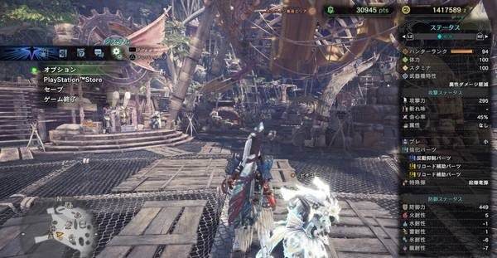

游戏风格参考《怪物猎人：世界》

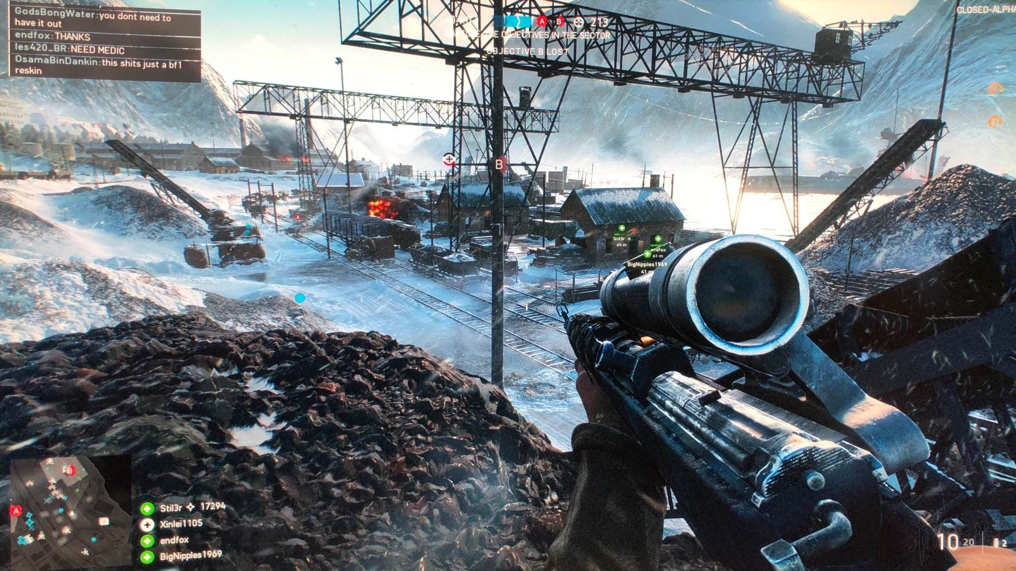

无“魔素”战斗系统参考《战地5》

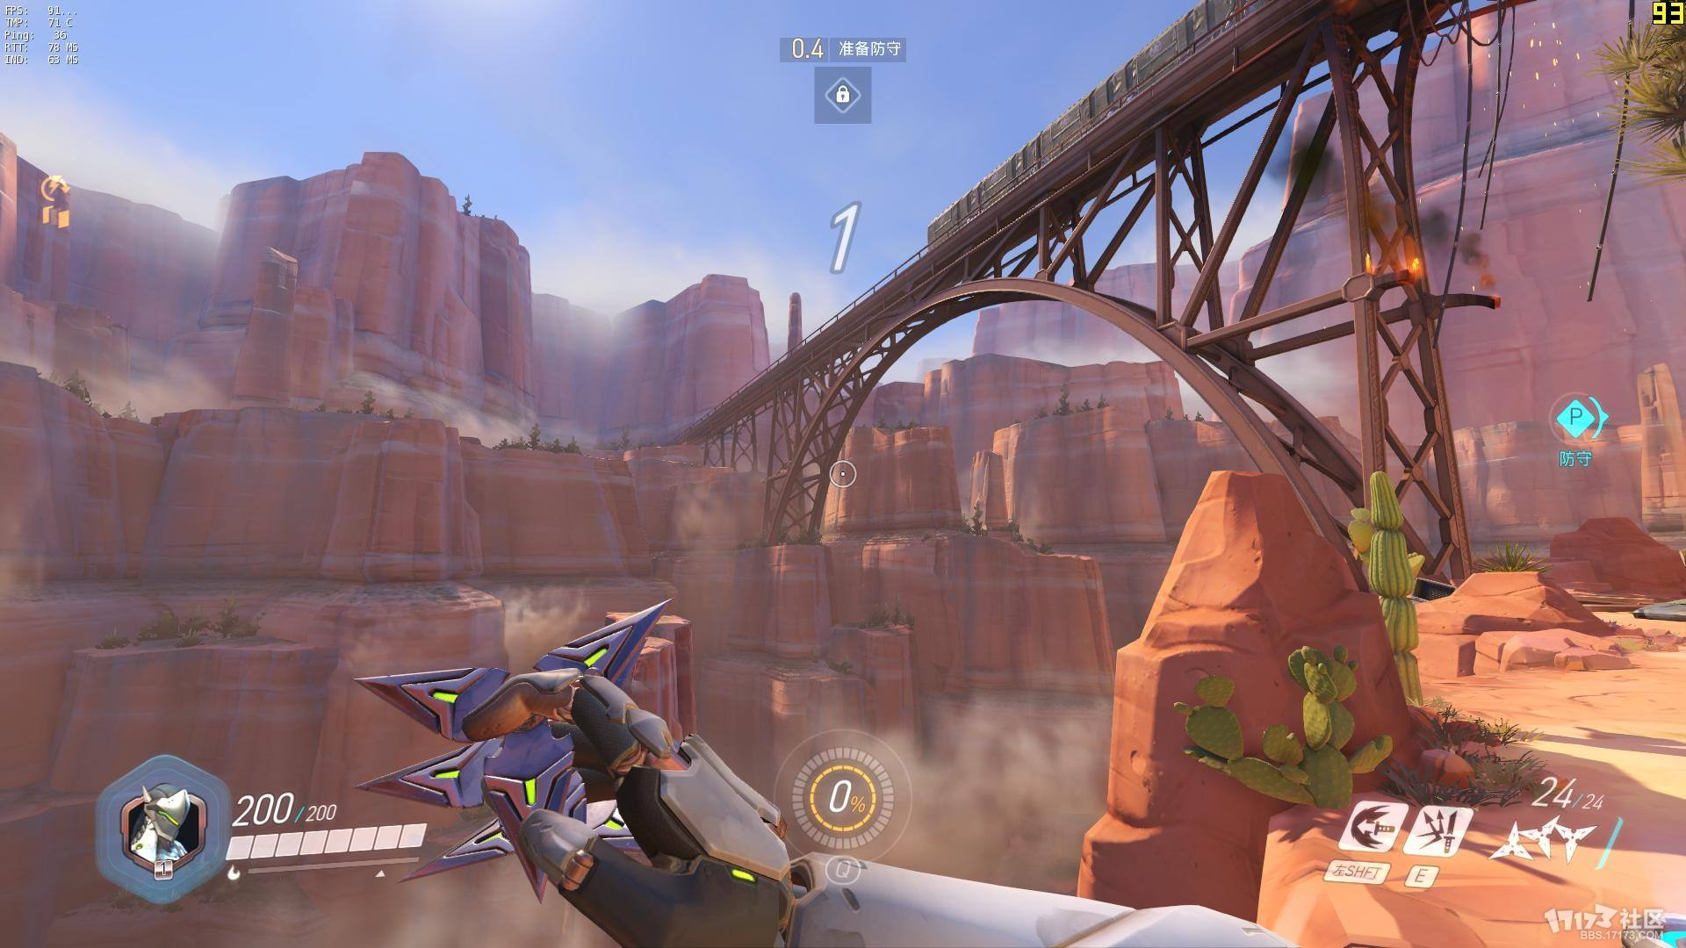

“魔素”战斗西系统参考《守望先锋》

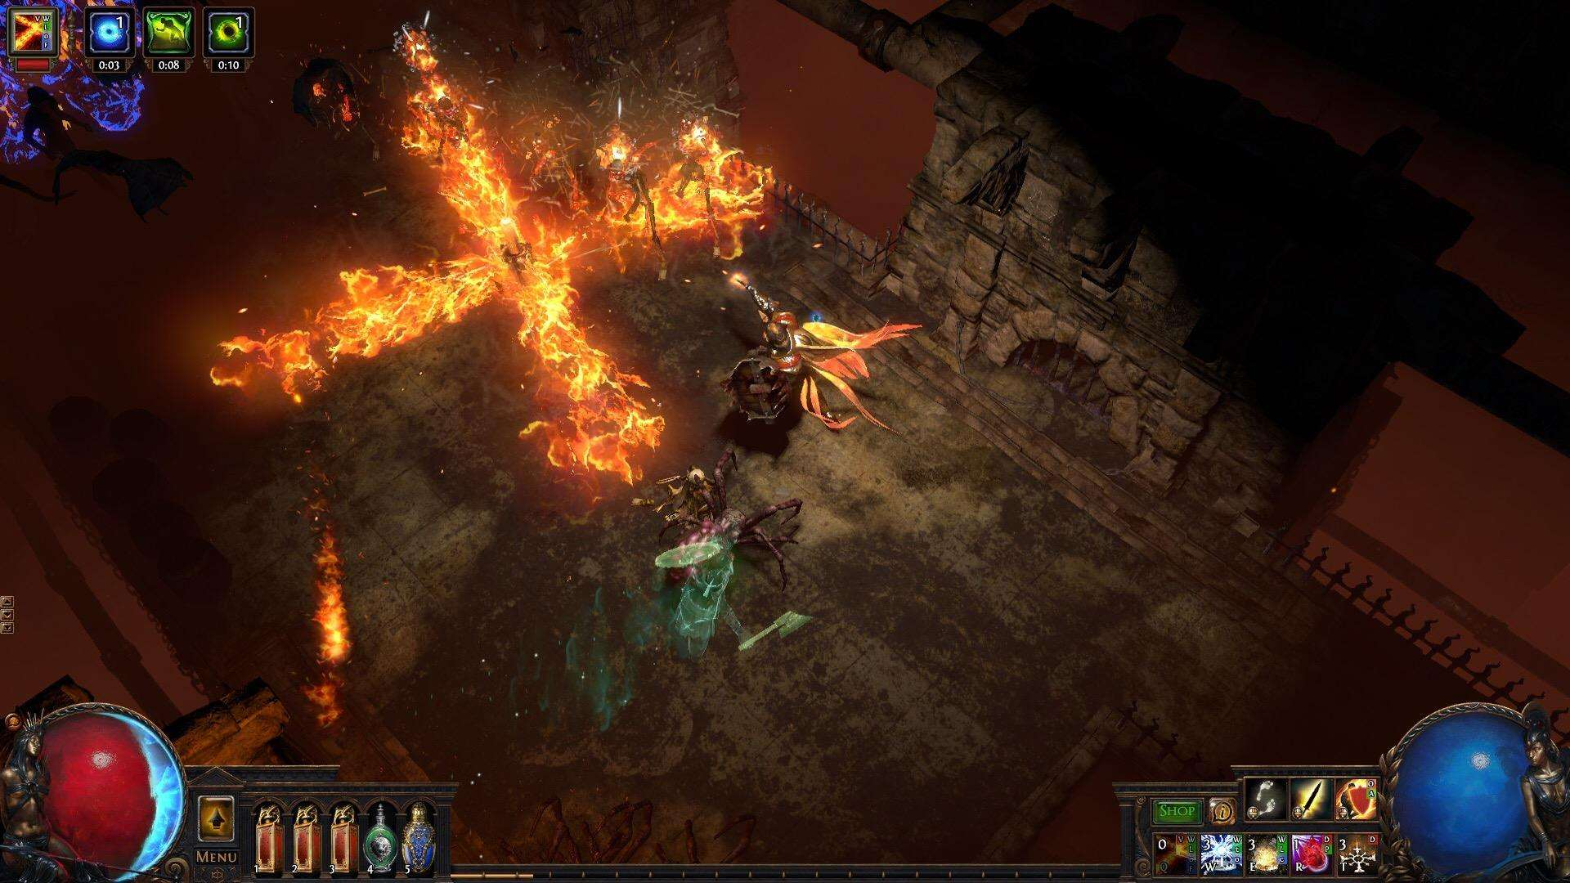

“魔素”战斗系统的术式组合参考《流放之路》

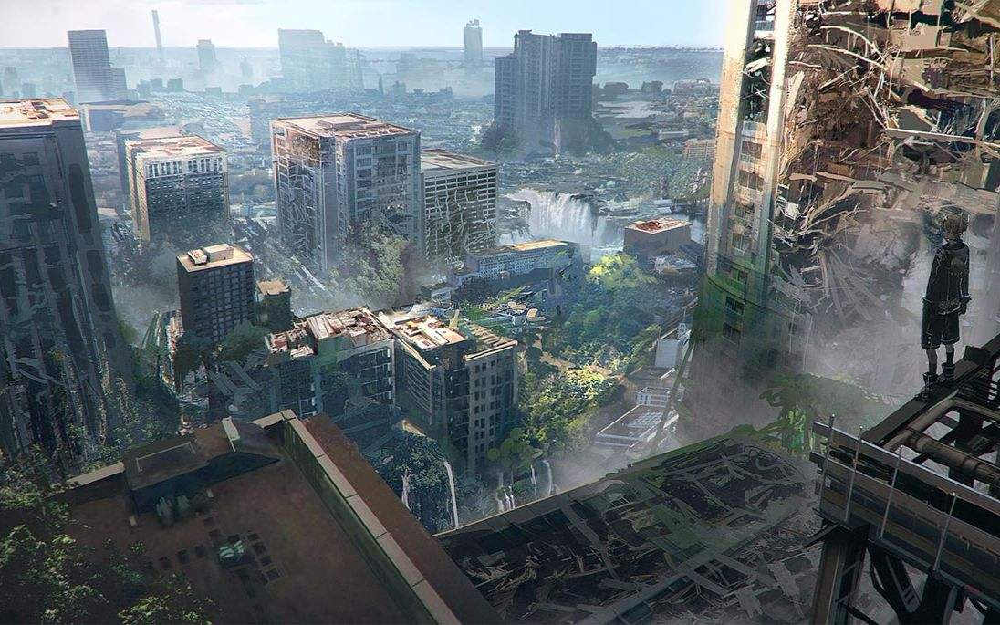

大地图系统参考《尼尔·机械纪元》